**NutriCore**

## Projeto Integrador Primeiro Termo – DS18 -TB

**Documentação do Projeto Integrador**

Layslla Eduarda Oreti dos Santos

Professora: Mariany Morais Silva Lima

|  |  |  |
| --- | --- | --- |
| Documentação LIMA | PROJETO  **NutriCore** | Versão 1.0 |

**Documentação Projeto Integrador – LIMA I**

## **Introdução**

Este relatório descreve o desenvolvimento do **Projeto NutriCore**, um *e-commerce* criado com o objetivo de otimizar o cotidiano de pessoas engajadas em atividades físicas. A plataforma foi desenvolvida para oferecer, de forma prática e acessível, uma ampla variedade de produtos essenciais para o público-alvo, como *Whey Protein*, Creatina, Pré-Treino e *Snacks*. O principal propósito do sistema é promover, por meio da tecnologia, uma relação mais próxima e atenciosa com o cliente, contribuindo para sua saúde e bem-estar.

## **Descrição do projeto**

A ***NutriCore*** é uma plataforma dedicada ao bem-estar, saúde e desenvolvimento físico dos usuários, oferecendo uma ampla variedade de produtos nas categorias de *Whey-Protein*, Creatina, Pré-Treino e *Snacks*.

O principal objetivo da *NutriCore* é proporcionar uma experiência de compra fácil, rápida, segura e eficiente, permitindo a visualização clara dos produtos e de suas especificações, sempre prezando pela qualidade e praticidade.

O site conta com uma navegação otimizada, com quatro categorias distintas – *Whey-Protein*, Creatina, Pré-Treino e *Snacks*. A *NutriCore* busca ser uma solução completa e eficiente para aqueles que desejam cuidar da sua alimentação e saúde, proporcionando confiança, praticidade e variedades de produtos em um só lugar.

## **Descrição do público-alvo**

A *Nutricore* foi desenvolvida para todos aqueles que desejam ter uma vida mais saúde, com mais qualidade e praticidade no dia a dia. Entretanto, seu público-alvo se limita a todos aqueles que praticam algum tipo de atividade física, que buscam alcançar seus objetivos e priorizam o seu bem-estar, facilitando a busca por produtos de qualidade e confiança.

## **Funcionalidades básicas**

O sistema da *NutriCore* possui diversas funcionalidades, no qual sistema é divido entre a visão do usuário e do administrador, sendo essas listadas abaixo:

### **USUÁRIO**

1. **Navegar entre as páginas/seções**: O produto contém seções distintas, como: *Whey Protein*, Creatina, Pré-Treino e Snacks, permitindo que o usuário navegue dentro de cada uma.
2. **Visualizar produtos do catálogo**: Permite que os clientes visualizem os produtos para seu bem-estar e saúde.
3. **Visualizar especificações/detalhes do produto**: Permite que o usuário veja as especificações do produto, como nome, preço por unidade, descrição e ingredientes.
4. **Selecionar a quantidade de produtos**: Possibilita o usuário selecionar a quantidade de produtos que deseja adicionar ao carrinho, que são visualizados no resumo da compra.
5. **Possibilitar a edição do perfil**: Quando logado no sistema, o cliente pode alterar informações de seu perfil.
6. **Entrar em contato**: O *e-commerce* permite que o usuário acesse a Página 'Contato' e escreva uma mensagem que, ao clicar em "Enviar", é remetida ao sistema da NutriCore.
7. **Adicionar ao carrinho**: Todos os produtos da plataforma podem ser adicionados ao carrinho.
8. **Visualizar histórico de compras**: O cliente pode visualizar suas últimas compras dentro da plataforma.
9. **Acompanhar pedido**: Dentro do perfil do usuário, é possível acompanhar o progresso da entrega, por meio de ícones e uma porcentagem, indicando o quanto falta para o pedido ser entregue.
10. **Favoritar produtos**: Todos os produtos da plataforma podem ser favoritados, sendo salvos na seção de favoritos, localizada dentro do perfil do cliente.
11. **Realizar *Login***: Se o cliente já estiver cadastrado no e-commerce, ele pode acessá-lo por meio do Login.
12. **Realizar Cadastro**: Se o usuário não possuir uma conta cadastrada na plataforma, ele pode realizar o cadastro, preenchendo o formulário de Cadastro com informações como nome, e-mail, entre outros.
13. **Recuperar senha**: Caso o usuário se esqueça de sua senha, a *NutriCore* permite a recuperação através de um e-mail enviado para a redefinição da senha.
14. **Sair da conta**: Permite que o cliente saia de sua conta da plataforma.
15. **Inserir endereço**: O cliente pode inserir seu endereço para a entrega de sua compra.
16. **Selecionar pagamento**: O cliente pode escolher o método de pagamento para efetuar o pedido dentro da plataforma.

### **ADMINISTRADOR**

1. **Realizar *Login***: O administrador da plataforma pode realizar o login no sistema, de forma estática, para ter acesso às informações do *e-commerce*.
2. **Recuperar senha**: Permite que o administrador recupere sua senha, caso a esqueça, por meio de um envio de e-mail para recuperação/redefinição de senha.
3. **Visualizar resumo/*dashboard***: De maneira estática, o administrador pode visualizar os campos "Usuários ativos", "Pedidos da Semana", "Produtos em estoque" e "Feedbacks enviados".
4. **Visualizar Gráficos**: Permite que o administrador visualize os produtos vendidos por categoria e as vendas mensais por meio de gráficos (em imagens).
5. **Interagir com o dropdown (estático)**: Pode selecionar a categoria dos produtos.
6. **Adicionar produto**: Permite a adição de um novo produto ao catálogo.
7. **Visualizar produto**: Permite a visualização dos produtos em catálogo.
8. **Editar Produto**: Permite a edição das informações do produto do catálogo.
9. **Excluir produto**: Permite que o administrador exclua os produtos do catálogo.
10. **Ativar usuário**: Permite que os usuários desativados sejam ativados novamente pelo administrador.
11. **Desativar usuários**: Permite que os usuários ativados sejam desativados pelo administrador.
12. **Visualizar painel de clientes**: Permite que o administrador visualize os clientes da plataforma, de forma estática.
13. **Visualizar tabela de pedidos**: Permite que o administrador visualize os pedidos da plataforma, de forma estática.
14. **Visualizar tabela de produtos**: Permite que o administrador visualize os produtos da plataforma, podendo também visualizar a imagem, descrição do produto, categoria e outras informações do produto.
15. **Sair da conta**: Permite que o administrador faça sua saída da plataforma.

## **Descrição da identidade visual do projeto – Logo e Cores**

**Logo**

Essa logo transmite, de maneira direta e simbólica, um *e-commerce* voltado para suplementos alimentares e nutrição esportiva.

**Explicação dos elementos presentes na logo:**

* **Pote de suplemento** (localizado à esquerda) – Representa, de forma clara, o produto principal da plataforma, que são suplementos, como *Whey-Protein*, por exemplo.

A silhueta do suplemento é moderna e simples, com o intuito de passar uma imagem profissional e limpa.

* **O Nome** “*NutriCore*” – A junção da palavra “*Nutri*” (de nutrição) e “*Core*” (de núcleo, centro) transmite a ideia de foco na nutrição, fator essencial para a performance atlética.
* **Halter** (na ponta do nome) – Ícone de musculação localizado no final do nome “*NutriCore*”, remetendo diretamente à academia.

Posicionado no final da frase, de forma estratégica, pensando no “fechamento” do nome com um toque simbólico. Esse elemento também equilibra o logotipo, com o elemento do suplemento localizado à esquerda, enquanto o halter se posiciona no lado direito.

**Mensagem da logo**

Essa logo foi desenvolvido para não ser genérico, mas de fácil compreensão, utilizando de símbolos universais (pote de suplemento e halter) e um nome forte, destacando que o *e-commerce* é focado em fornecer os melhores suplementos para os seus clientes.

**Ícone**

Esse ícone foi criado para ser utilizado no *title* da página HTML (como o *favicon*), o ícone que aparece na aba do navegador ao lado do nome da página. O ícone também foi criado para ser adicionado ao lado do nome “NutriCore” na *navbar* principal.

**Explicação dos elementos presentes no ícone:**

* **Silhueta do Pote de suplemento –** Mantido da logo principal da plataforma, esse elemento remete, de forma direta, a um produto de suplementação.
* **Halter dentro do pote –** Ele é o elemento central do ícone, representando a junção entre treino e suplementação.

O ícone é usado na cor branca dentro do e-commerce, mas para melhor visualização no documento, foi inserido sua outra versão na cor roxo escuro.

**Objetivo do ícone**

O ícone foi desenvolvido com dois objetivos principais:

1. **Identidade Visual completa:** Sendo uma versão minimalista, estratégica e eficaz da logo principal, o ícone ajuda a reconhecer, de forma instantânea, o e-commerce *NutriCore*, mesmo que várias abas estejam abertas ao mesmo tempo.
2. **Profissionalismo:** A ideia de criar um ícone próprio para a plataforma também teve a intenção de trazer mais credibilidade ao site, mostrando que o projeto possui uma identidade visual completa, tendo atenção e cuidado aos detalhes.

A paleta de cores das plataformas do usuário e do administrador foi baseada em dois tons de roxo, além da cor branca. O branco foi utilizado nas fontes para facilitar a leitura e garantir a legibilidade. O tom mais escuro do roxo foi aplicado em alguns ícones, enquanto o tom mais claro foi utilizado como cor principal nas barras de navegação da interface do usuário, enquanto a cor principal da aplicação do administrador foi o tom de roxo mais escuro, sendo o roxo claro aplicado para ícones e detalhes.

**Cores**

**Paleta de cores - Usuário**

**Cor Primária/Destaque:** Roxo Escuro (#602F5E) — A cor foi usada com o intuito de transmitir força, foco e exclusividade, passando uma imagem de marca sofisticada e conectada com a performance.

Essa cor foi usada na *navbar* principal, botões de ação, rodapé e entre outros elementos presentes na plataforma.

**Cor secundária:** Cinza Claro (#F2F0EF) — Essa cor foi usada com a intenção de trazer leveza e organização visual, sendo ideal para criar contraste com as cores principais (as duas tonalidades de roxo) da plataforma.

O Cinza Claro foi usado como cor de fundo de todo o e-commerce, em alguns títulos/textos e utilizado como cor de fundo da segunda *navbar*, sendo as categorias dos produtos.

**Cor terciária:** Laranja Queimado (#EA8639)Por ser um tom forte, essa cor remete a energia, apetite saudável e movimento, sendo utilizada para botões de ação, textos em destaque e outros.

Utilizada em menor quantidade, o laranja está presente em textos e botões, como o de “Adicionar ao Carrinho”.

A paleta de cores escolhida conseguiu transmitir a essência da plataforma – saúde, confiança e performance, conseguindo manter o equilíbrio entre o estilo e modernidade.

**Paleta de cores - Usuário**

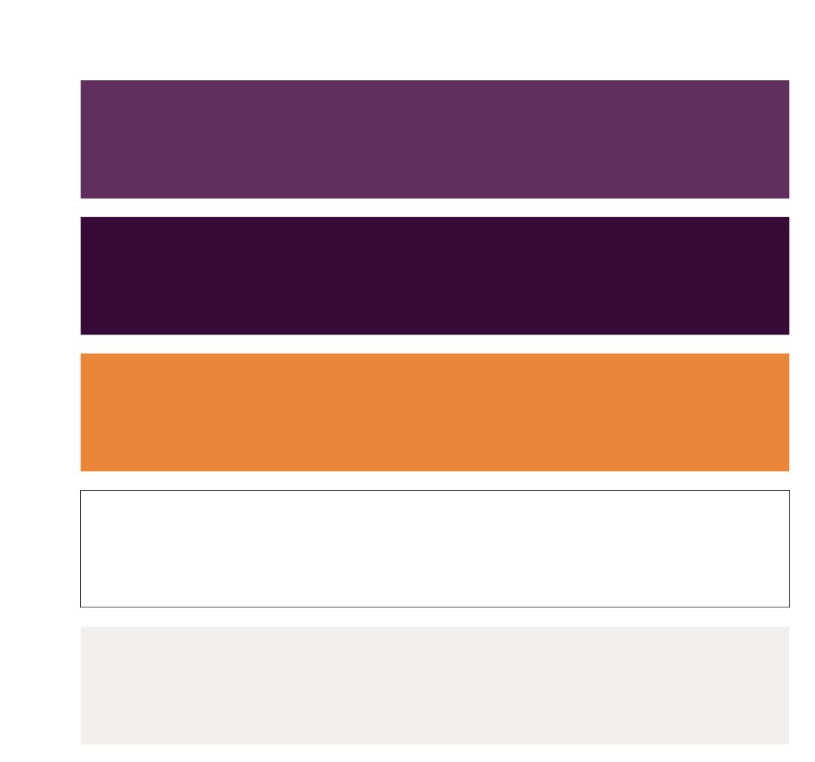

**Teste de Contraste – Usuário**

**Paleta de cores - Administrador**

**Cor Primária/Destaque:** Roxo Vinho Profundo (#360B33) — Por ser uma plataforma de administrador, o intuito era manter a paleta de cores utilizada na seção do usuário, porém, era necessário cores que transmitissem autoridade. Por isso, essa tonalidade de roxo foi escolhida, por trazer intensidade e autoridade, reforçando a identidade de uma marca séria, focada nos resultados e com confiança.

Essa cor foi usada de forma predominante no site, estando presente na *navbar* lateral, *cards* informativos, na cor de fundo de nomes das tabelas e entre outras utilizações.

**Cor secundária:** Cinza Claro (#F2F0EF) – Por representar clareza, limpeza visual e organização, essa cor foi escolhida para ser o fundo de todas as páginas para deixar um melhor contraste entre as cores principais e um layout mais leve.

O Cinza Claro foi usado como cor de fundo de todo a plataforma, em alguns títulos/textos e entre outras funcionalidades.

**Cor terciária:** Laranja Pêssego (#FFB464) – Essa cor transmite otimismo, acolhimento e uma leve energia, combinando com o roxo escuro, criando um contraste chamativo, mas sem ser agressivo/cansativo.

Sendo usada em menor quantidade, essa cor foi escolhida para ser exibida quando houver um efeito *hover* na *navbar* lateral.

**Paleta de cores - Administrador**

**Teste de Contraste – Administrador**

## **Descrição da identidade visual do projeto - Fonte**

A **fonte Arial** foi **selecionada** para ser **empregada** no **sistema** de e-commerce por ser uma **tipografia** sans-serif **amplamente reconhecida**, de **aparência clara, moderna** e de **fácil leitura**. Sua **simplicidade** e **neutralidade contribuem diretamente** para uma **melhor experiência** do **usuário**, especialmente em **plataformas digitais**, onde a **compreensão ágil** é **fundamental.**

**Além disso**, a fonte Arial é **padronizada** em **praticamente** todos os **sistemas** **operacionais** e **navegadores**, o que **garante** **uniformidade** **visual** em **diferentes** **dispositivos** e **resoluções** de **tela**. Isso **previne** **problemas** de **incompatibilidade** **tipográfica**, algo **crucial** para **manter** o **design** da **interface** **coerente** e **profissional**.

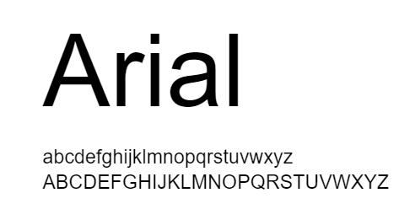

Na prototipagem no Figma, foi utilizada a fonte Manrope por não possuir a fonte escolhida para o desenvolvimento da plataforma. A fonte Manrope escolhida para a prototipagem se assemelha muito a fonte Arial.

## **Diagrama de navegação**

**Usuário**

**Administrador**

## **Link para o Figma (Usuário e Administrador)**

O projeto final sofreu algumas alterações em relação à protipagem, e a maior delas foi as cores selecionadas para os botões. Essas mudanças foram essenciais para melhor usabilidade e acessibilidade do projeto, sendo testadas com a plataforma: <https://coolors.co/contrast-checker/112a46-acc8e5>

<https://www.figma.com/design/xPYba3j1Ny66BaJQUbQXd0/Projeto_Integrador?node-id=0-1&m=dev&t=4Z5jGwG1rHnLbOIb-1>

<https://www.figma.com/proto/xPYba3j1Ny66BaJQUbQXd0/Projeto_Integrador?node-id=0-1&t=4Z5jGwG1rHnLbOIb-1>

<https://github.com/LaysllaOreti/Projeto_Integrador/tree/main/LIMA%20-%20Linguagem%20de%20Marca%C3%A7%C3%A3o>

## **Link para o Github (Usuário e Administrador)**

<https://github.com/LaysllaOreti/Projeto_Integrador>